**Klasa V**

**Matematyka**

Piątek (08.05.2020),

Temat: Dodawanie liczb całkowitych

1. Warto zobaczyć

<https://www.youtube.com/watch?v=oK1aEAVTxFw>

1. Zapoznaj się z informacjami w podręczniku s. 211-213
2. Rozwiąż poniższe zadania. Kartki z zadaniami proszę wkleić do zeszytu

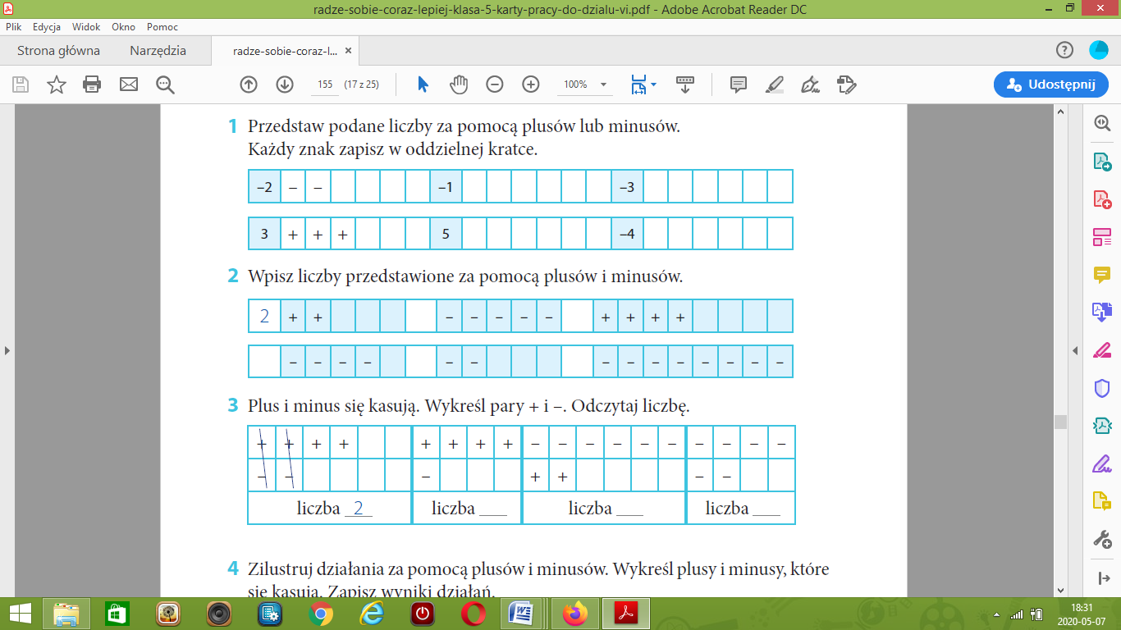

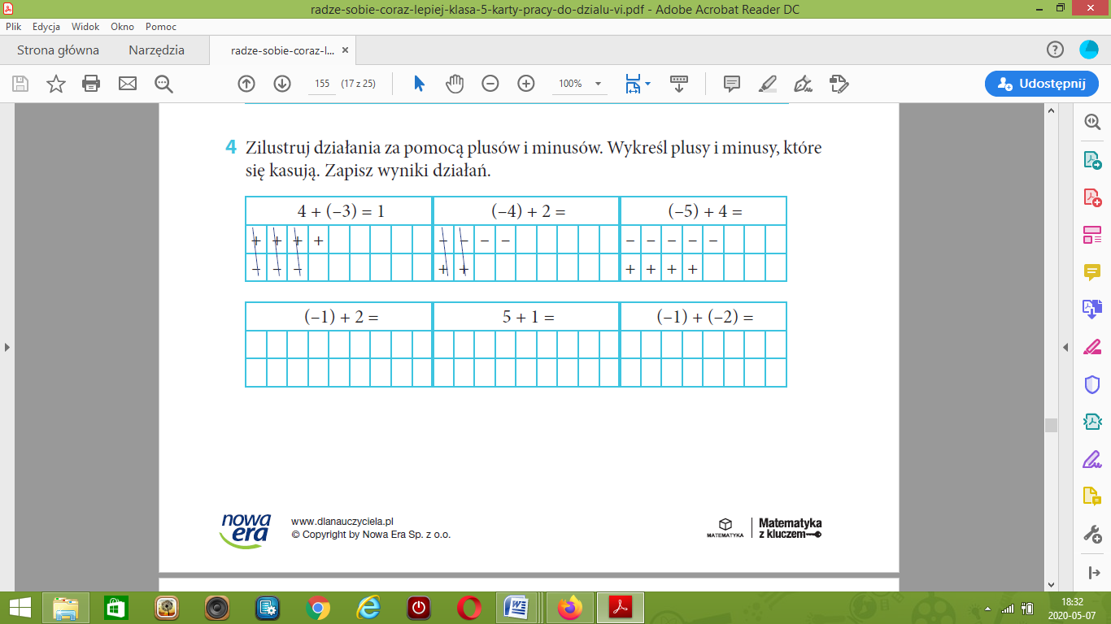

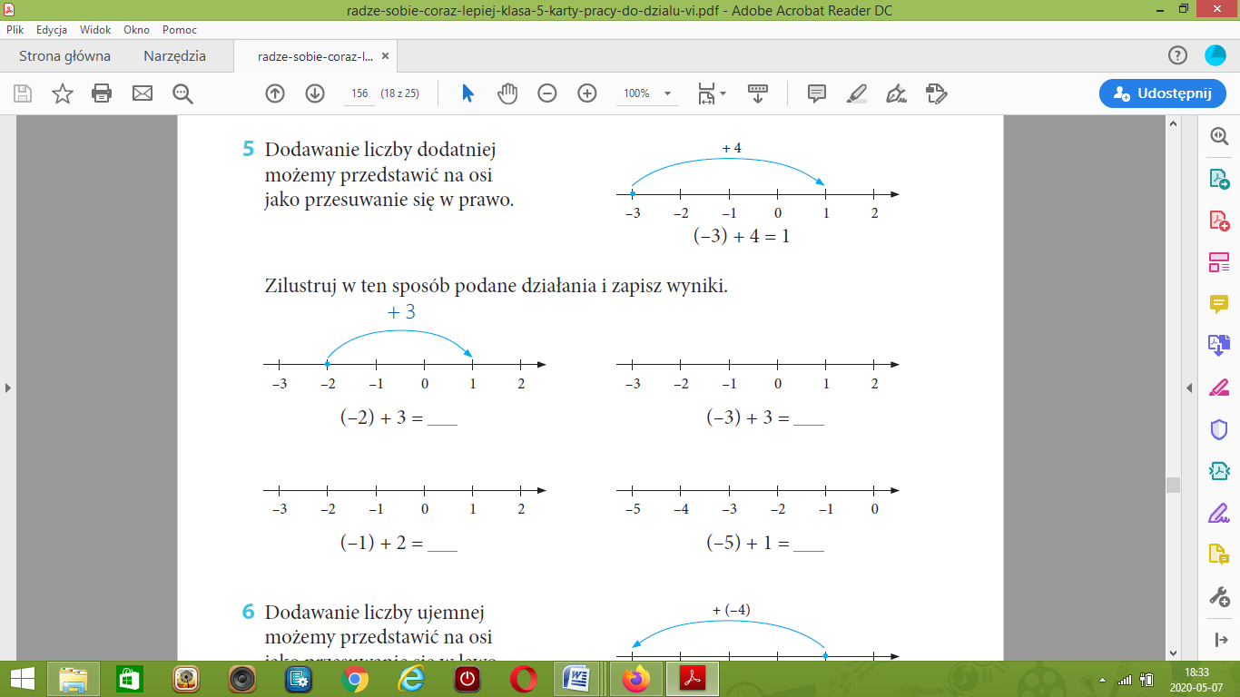

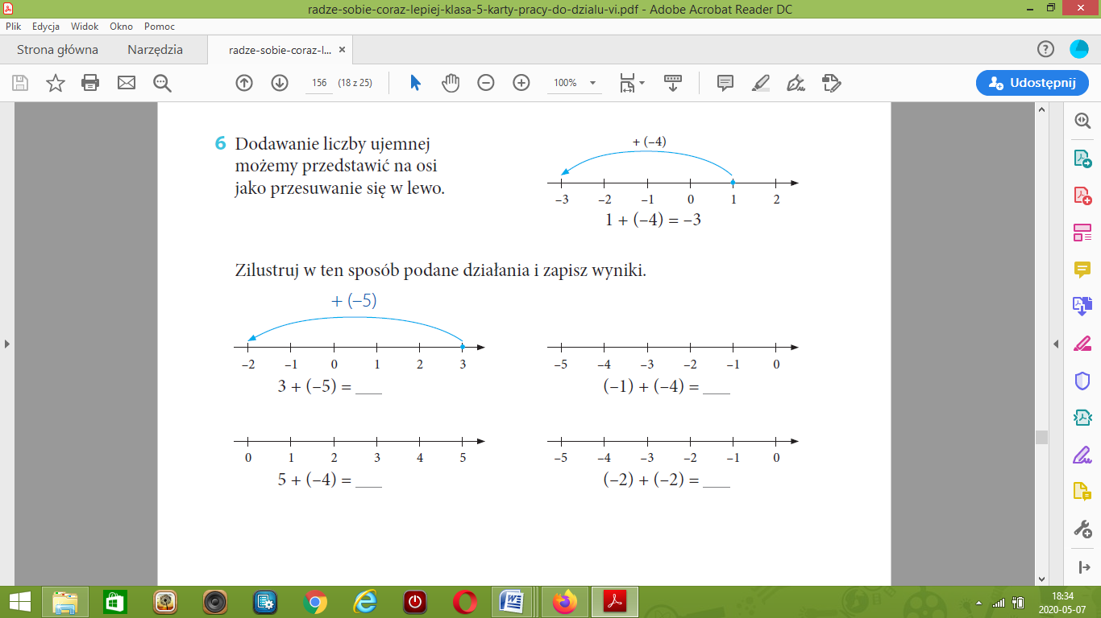

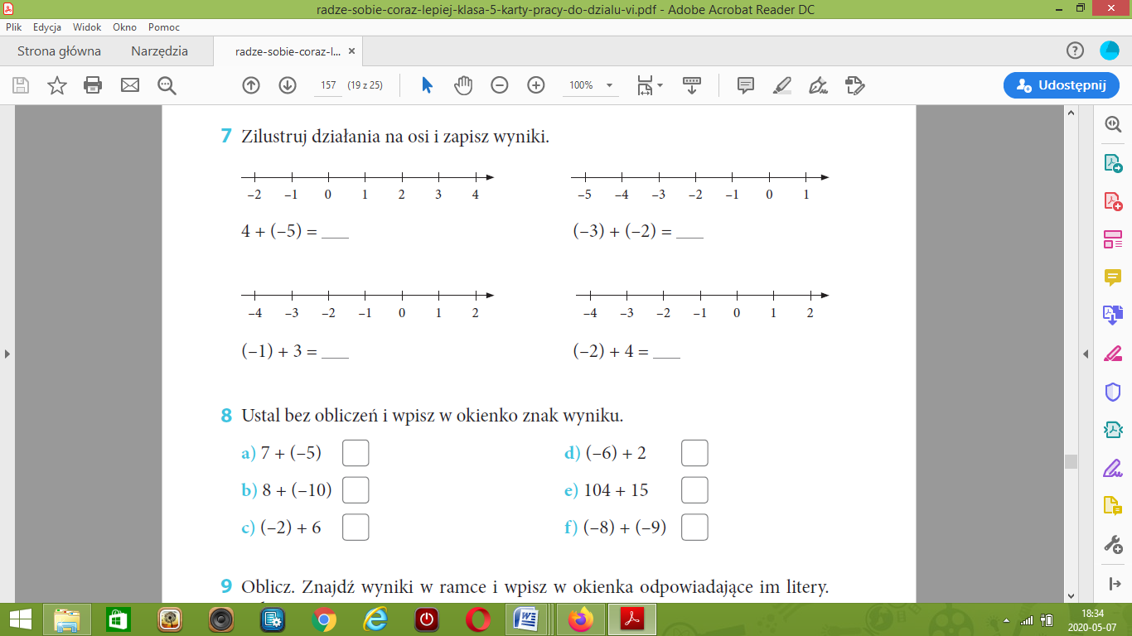

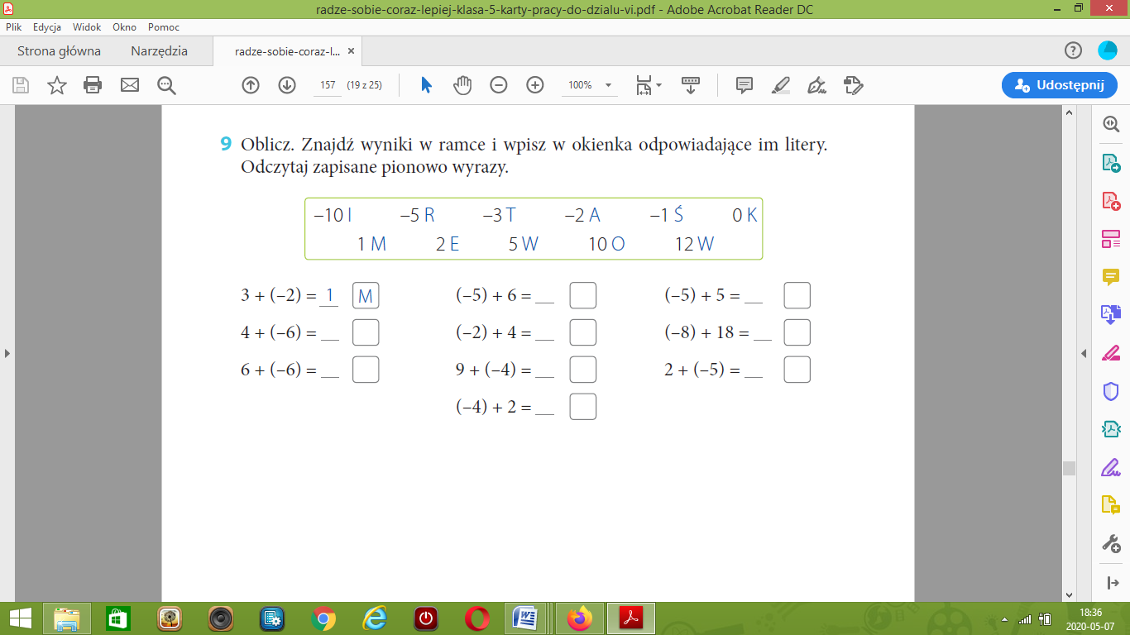

**Rozwiązania należy przesłać w piątek do godziny 20:00.**

Dla chętnych osób przesyłam dodatkowe zadania, które można wykonać w domu i przesłać do niedzieli do sprawdzenia. Jeżeli ktoś chce potrenować dodawanie liczb całkowitych to zachęcam. ☺

